Cycle ingénieur – Intelligence Artificielle et Cybersécurité
Module : Sécurité des Réseaux et Protocoles

PROJET DE GROUPE:
Mise en place d’une solution NAC avec PacketFence et authentification 802.1X

Réalisé par : Encadré par :
CHEYOUKH Boubker Prof. Azeddine KHIAT
FETTAH Saad
ELATMANI Abderrazzak
SALEK MEHDI

Année universitaire : 2025-2026

SOMMAIRE

SOMMAIRE 2
INTRODUCTION 5
1. Présentation du projet 7
1.1 Contexte 7
1.2 Objectifs du projet 7
2. Concepts théoriques 7
2.1 Network Access Control (NAC) 7
2.2 Protocole IEEE 802.1X 8
2.3 RADIUS 8
2.4 Active Directory 8
3. Architecture du projet 8
3.1 Description générale 8
3.2 Machines virtuelles 9
4. Installation et configuration PacketFence 9
4.1 Déploiement de la machine virtuelle PacketFence 9
4.2 Accès à l’interface d’administration 9
4.3 Configuration via l’assistant PacketFence 10
5. Installation et configuration Active Directory et NPS 11
5.1 Configuration réseau du serveur Active Directory 11
5.2 Installation des rôles 12
5.3 Création du domaine Active Directory 13
5.4 Création des utilisateurs 14
5.5 Configuration NPS (RADIUS) 15
6. Intégration PacketFence – Active Directory 18
7. Configuration du client Windows 802.1X 19
7.1 Intégration du client au domaine 19
7.2 Activation de l’authentification 802.1X 19
7.3 Tests d’authentification 20
8. Tests et validation 20
9. Difficultés rencontrées 20
Conclusion générale 21

LISTE DES FIGURES
Figure 1 - Architecture NAC avec PacketFence et 802.1X 6
Figure 2 - Assistant de configuration 10
Figure 3 - Tableau de bord PacketFence 11
Figure 4 - Configuration IP statique 12
Figure 5 - rôles installés 13
Figure 6 - Domaine créé 14
Figure 7 - Users visibles 15
Figure 8 - client RADIUS 16
Figure 9 - policy 17
Figure 10 - Capture LDAP 18

LISTE DES TABLEAUX
Tableau 1 - Configuration des VMs pour l’environnement NAC 9
Tableau 2 - Configuration des interfaces réseau du serveur PacketFence 9
Tableau 3 - Paramètres généraux de l’environnement NAC 10
Tableau 4 - Comptes utilisateurs de test dans Active Directory 14
Tableau 5 - Configuration du client RADIUS PacketFence dans NPS 15
Tableau 6 - Paramètres de connexion LDAP vers Active Directory 17
Tableau 7 - Paramètres d’authentification 802.1X du poste client 19
Tableau 8 - Politique d’accès réseau selon l’utilisateur 19

INTRODUCTION

Avec l’augmentation constante des menaces informatiques et la diversification des équipements connectés aux réseaux d’entreprise, le contrôle d’accès au réseau (Network Access Control — NAC) est devenu un élément essentiel de la sécurité des systèmes d’information. Les organisations doivent être capables d’authentifier les utilisateurs et les équipements avant de leur accorder un accès aux ressources réseau, afin de prévenir les intrusions, limiter la propagation des attaques et garantir la conformité des postes.
Le protocole IEEE 802.1X constitue aujourd’hui un standard largement adopté pour l’authentification réseau. Il permet de contrôler l’accès à une infrastructure filaire ou Wi-Fi en s’appuyant sur un serveur d’authentification, généralement basé sur RADIUS, et sur un annuaire d’entreprise tel qu’Active Directory. Dans cette architecture, l’utilisateur doit prouver son identité avant d’obtenir une connectivité réseau, ce qui renforce considérablement la sécurité globale.
Dans ce contexte, PacketFence est une solution NAC open source reconnue, intégrant un serveur RADIUS, un portail captif et des mécanismes d’authentification avancés. Elle permet notamment l’intégration avec un annuaire Active Directory afin d’appliquer des politiques d’accès basées sur l’identité des utilisateurs.
Le présent projet a pour objectif la mise en place d’une architecture NAC complète en environnement virtualisé, reposant sur PacketFence et l’authentification 802.1X avec Active Directory. Il s’agit de déployer les composants nécessaires, de configurer l’authentification réseau et de valider le fonctionnement à l’aide d’un poste client.

Ce rapport présente l’architecture mise en œuvre, les étapes d’installation et de configuration des différents composants, ainsi que les résultats obtenus lors des tests d’authentification. Les difficultés rencontrées lors de l’intégration PacketFence–Active Directory sont également analysées afin d’illustrer les enjeux techniques réels des solutions NAC.

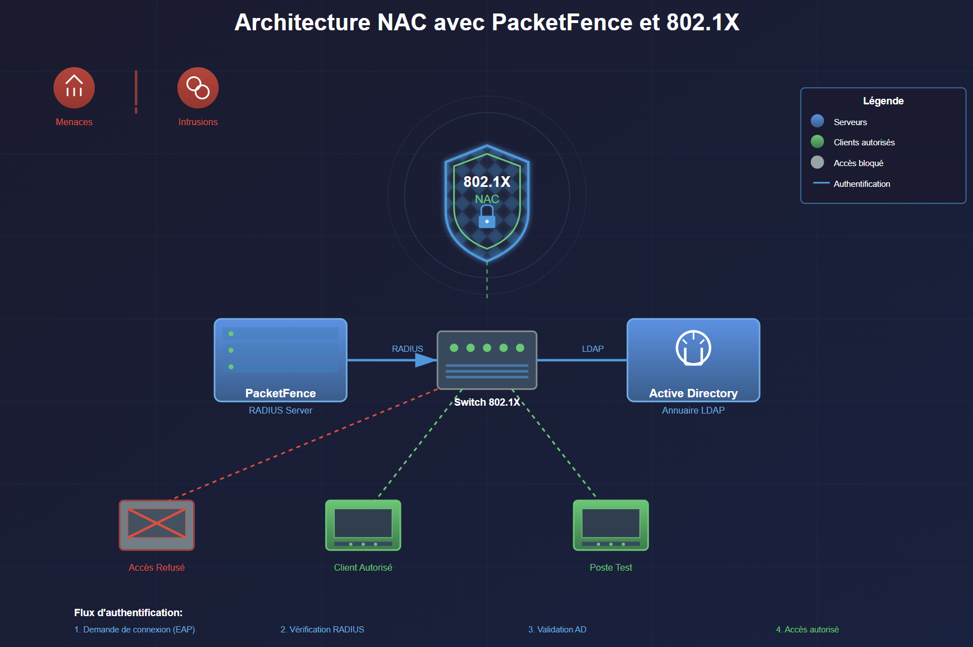
Figure 1 - Architecture NAC avec PacketFence et 802.1X

Lien du dépôt GitHub : BOUBKERsup07/Projet_NAC_PacketFence_8021X_ActiveDirectory

Présentation du projet

Contexte
La sécurisation des accès réseau constitue un enjeu majeur pour les infrastructures informatiques modernes. Dans un environnement d’entreprise, de nombreux utilisateurs et équipements tentent d’accéder au réseau, ce qui nécessite la mise en place de mécanismes d’authentification et de contrôle d’accès.

Le Network Access Control (NAC) permet de vérifier l’identité et la conformité d’un utilisateur ou d’un équipement avant de lui accorder l’accès au réseau. Cette approche réduit les risques d’accès non autorisé et améliore la sécurité globale du système d’information.

Objectifs du projet
Le projet vise à mettre en œuvre une solution NAC basée sur PacketFence et l’authentification 802.1X intégrée à un annuaire Active Directory.
Les objectifs principaux sont :
- Déployer PacketFence en environnement virtualisé
- Installer et configurer Active Directory et NPS
- Intégrer PacketFence avec l’annuaire LDAP/AD
- Configurer l’authentification réseau 802.1X
- Tester l’accès réseau avec utilisateurs autorisés et refusés

2. Concepts théoriques

2.1 Network Access Control (NAC)

Le NAC est une approche de sécurité qui consiste à contrôler l’accès au réseau en fonction de l’identité de l’utilisateur ou de l’équipement. Il permet de :
- authentifier les utilisateurs
- vérifier la conformité des postes
- appliquer des politiques d’accès
- isoler les équipements non autorisés
PacketFence est une solution NAC open source largement utilisée dans les environnements académiques et professionnels.

2.2 Protocole IEEE 802.1X
IEEE 802.1X est un protocole d’authentification réseau permettant de contrôler l’accès à un réseau filaire ou sans fil. Il repose sur trois composants :
- le poste client
- Authenticator : l’équipement réseau ou NAC
- Serveur d’authentification : RADIUS
L’accès au réseau n’est accordé qu’après authentification réussie.

2.3 RADIUS
RADIUS (Remote Authentication Dial-In User Service) est un protocole d’authentification centralisée utilisé pour vérifier les identités des utilisateurs et autoriser l’accès réseau. Il est généralement connecté à un annuaire tel qu’Active Directory.
PacketFence intègre un serveur RADIUS permettant l’authentification 802.1X.

2.4 Active Directory
Active Directory (AD) est un annuaire centralisé utilisé dans les environnements Windows pour gérer :
- Utilisateurs
- Groupes
- Ordinateurs
- Politiques de sécurité
Dans ce projet, Active Directory sert de source d’identité pour l’authentification NAC.

3. Architecture du projet

3.1 Description générale
L’architecture du projet repose sur trois machines virtuelles connectées dans un réseau interne :
- Serveur PacketFence (NAC + RADIUS)
- Serveur Active Directory (AD + DNS + NPS)
- Poste client Windows

L’authentification réseau 802.1X est réalisée via PacketFence, qui interroge Active Directory pour vérifier les identités.

3.2 Machines virtuelles
VM | Rôle | IP
PacketFence | NAC + RADIUS | 192.168.100.10
Active Directory | AD + DNS + NPS | 192.168.100.20
Client Windows | Poste utilisateur | 192.168.100.30
Tableau 1 - Configuration des VMs pour l’environnement NAC

4. Installation et configuration PacketFence

4.1 Déploiement de la machine virtuelle PacketFence
La solution NAC PacketFence a été déployée à l’aide de l’image PacketFence ZEN fournie officiellement. Cette version intègre un environnement préconfiguré comprenant le serveur NAC, le serveur RADIUS et l’interface d’administration Web.
La machine virtuelle PacketFence a été configurée avec deux interfaces réseau :
Interface | Rôle | Réseau
eth0 | Accès externe / administration | NAT
eth1 | Réseau NAC géré | 192.168.100.0/24
Tableau 2 - Configuration des interfaces réseau du serveur PacketFence

Une adresse IP statique a été attribuée à l’interface interne :
IP PacketFence : 192.168.100.10
Masque : 255.255.255.0

4.2 Accès à l’interface d’administration
Après démarrage de la machine virtuelle, l’interface Web PacketFence est accessible via HTTPS : https://192.168.100.10:1443
Compte par défaut :
admin / admin
L’accès à cette interface permet de configurer l’ensemble des paramètres NAC via un assistant de configuration initial.

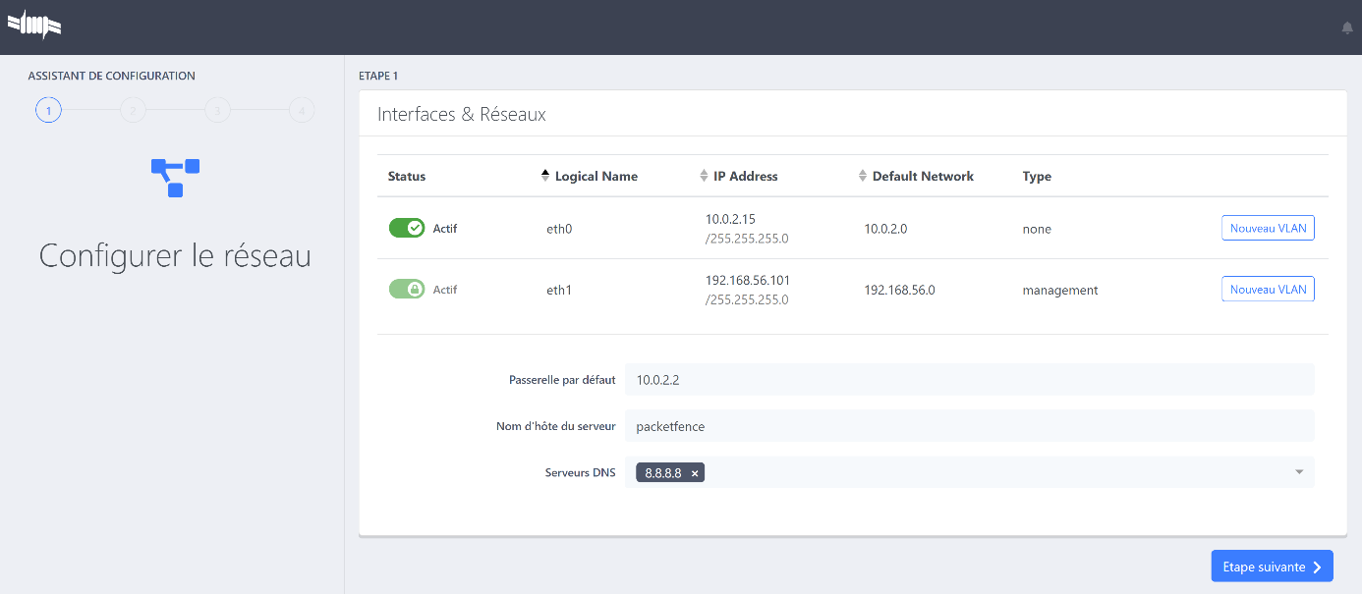
Figure 2 - Assistant de configuration
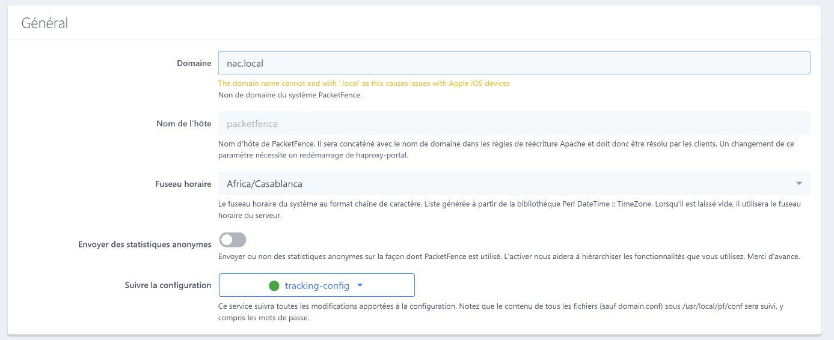

4.3 Configuration via l’assistant PacketFence
L’assistant de configuration a été exécuté afin de définir les paramètres principaux du système NAC.

Paramètre | Valeur
Domaine | nac.lan
Réseau géré | 192.168.100.0/24
Serveur RADIUS | Activé
Compte administrateur | défini
Tableau 3 - Paramètres généraux de l’environnement NAC

Un avertissement a été affiché concernant l’utilisation d’un domaine se terminant par « .local ». Ce type de domaine est déconseillé en raison de possibles conflits avec certains équipements Apple. Néanmoins, le domaine nac.lan a été conservé afin de rester cohérent avec l’infrastructure Active Directory du projet, composée uniquement de systèmes Windows.
La configuration a été validée avec succès et les services PacketFence ont été initialisés.

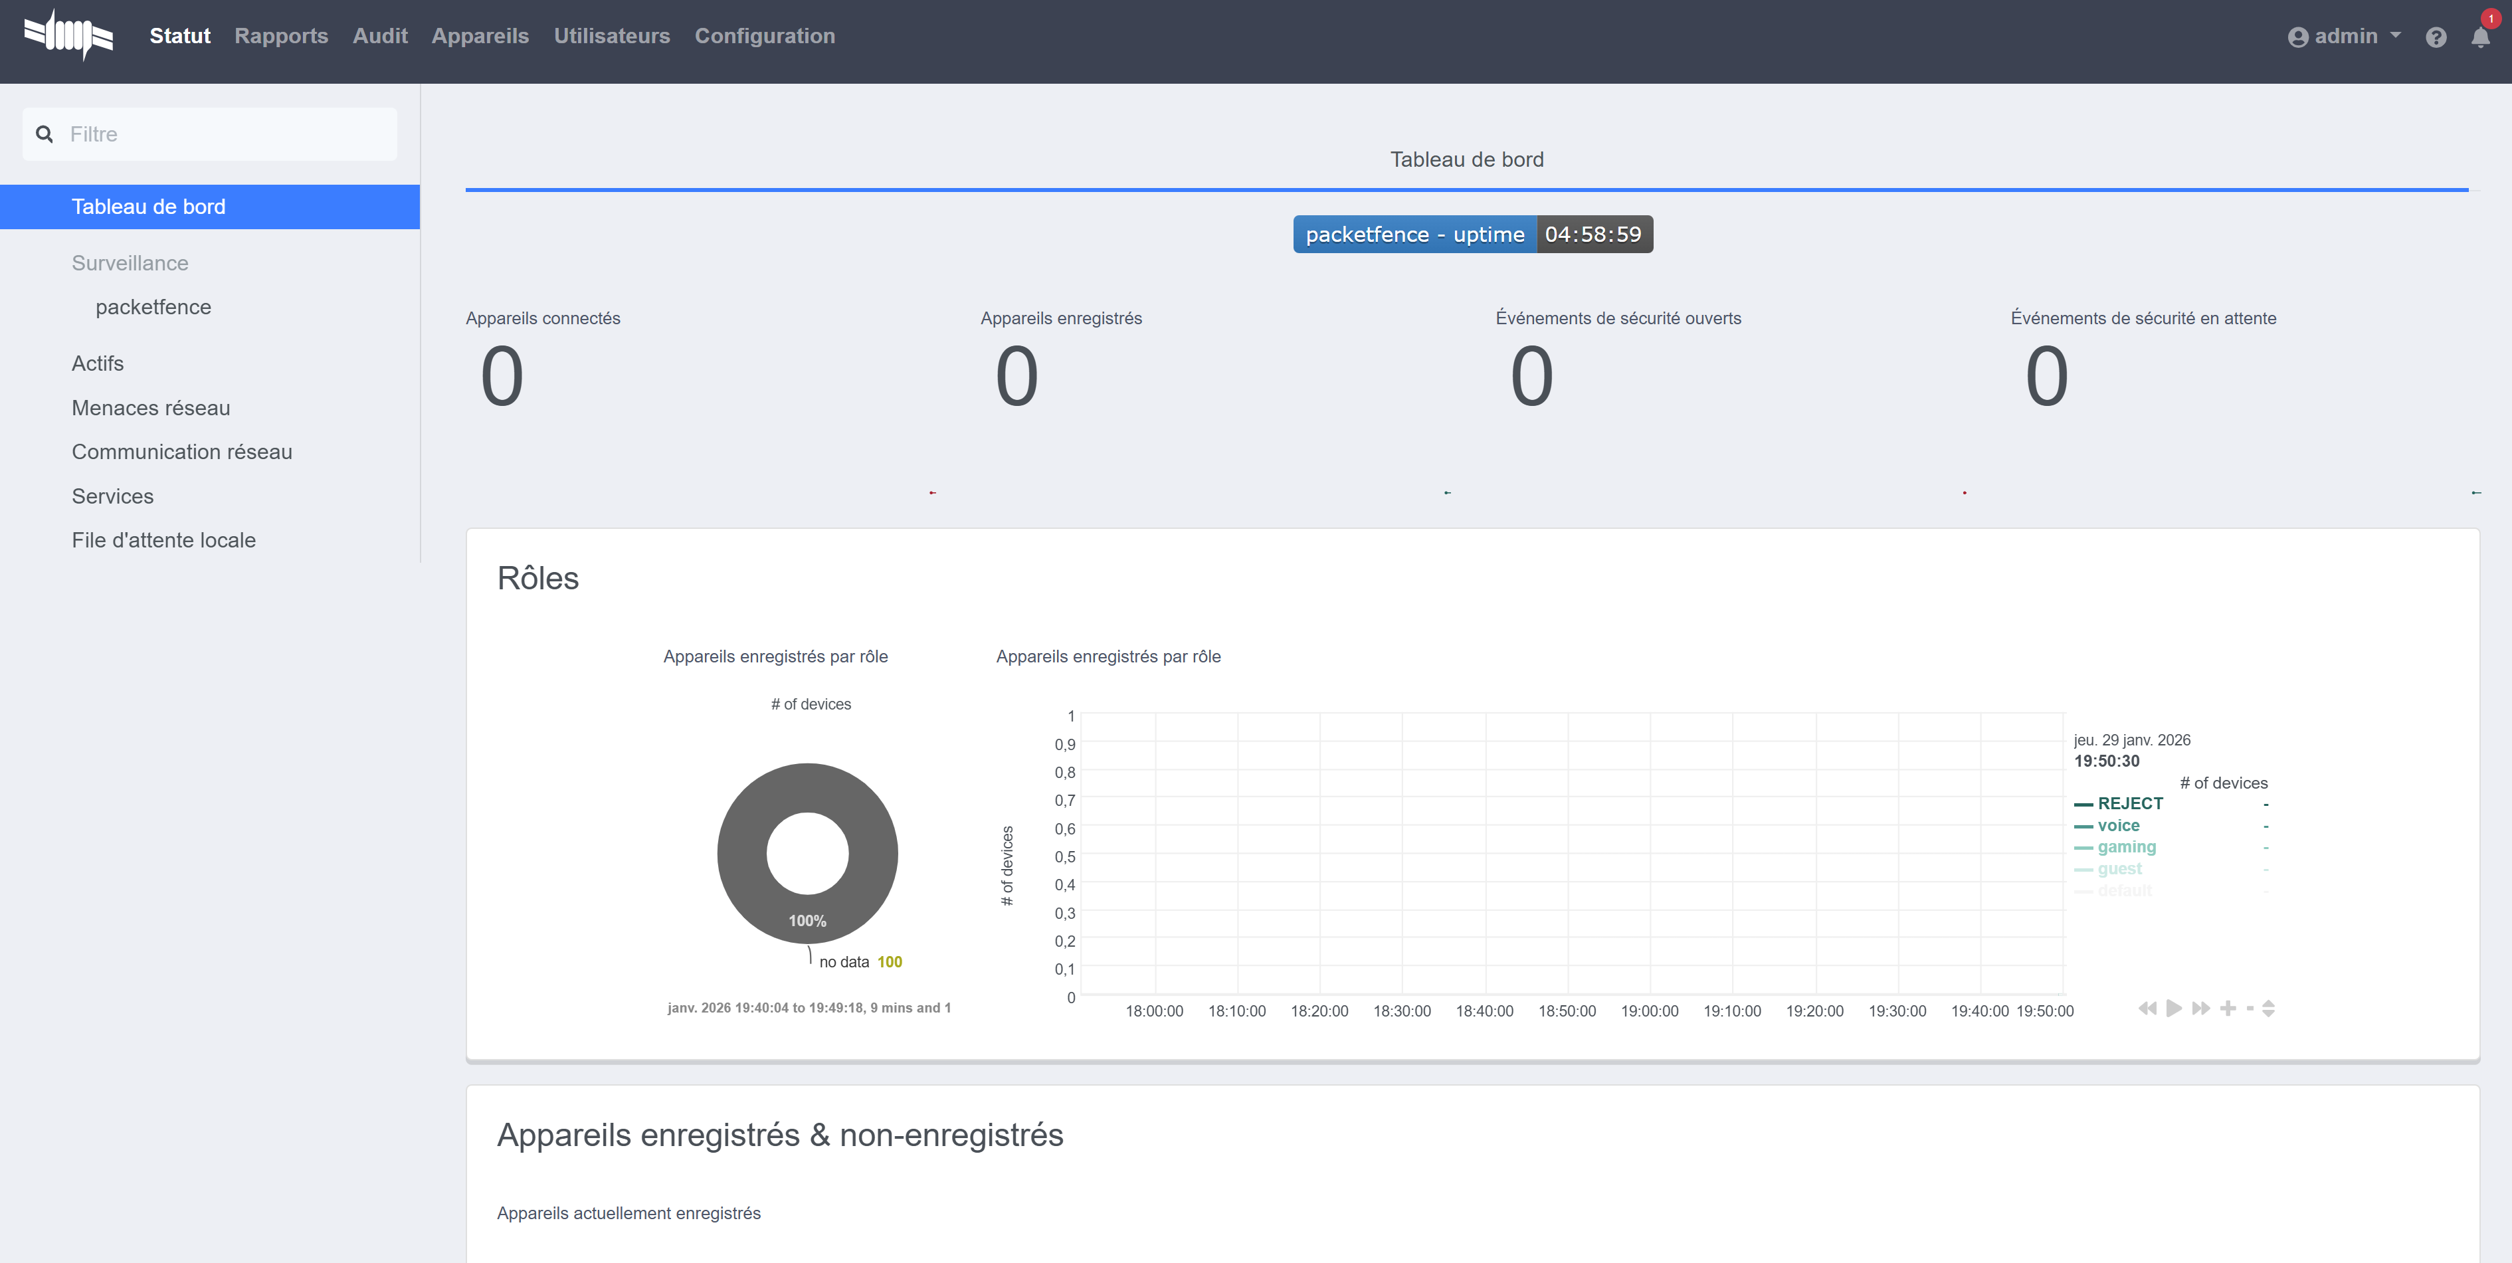
Figure 3 - Tableau de bord PacketFence

5. Installation et configuration Active Directory et NPS

5.1 Configuration réseau du serveur Active Directory
Le serveur Windows Server a été configuré avec une adresse IP statique dans le réseau NAC :
IP : 192.168.100.20
Masque : 255.255.255.0
DNS : 192.168.100.20

Cette configuration permet au serveur d’assurer les rôles DNS et Active Directory pour le domaine interne.

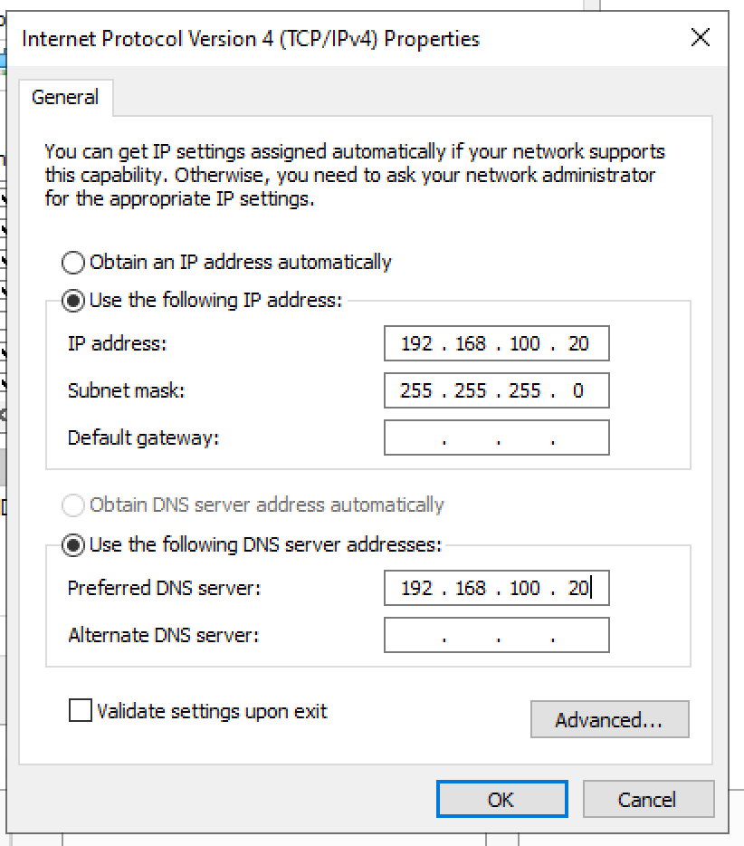
Figure 4 - Configuration IP statique

5.2 Installation des rôles
Les rôles suivants ont été installés via Server Manager :
- Active Directory Domain Services (AD DS)
- DNS Server
- Network Policy Server (NPS)
Ces rôles permettent respectivement :
- La gestion des identités
- La résolution de noms
- L’authentification RADIUS

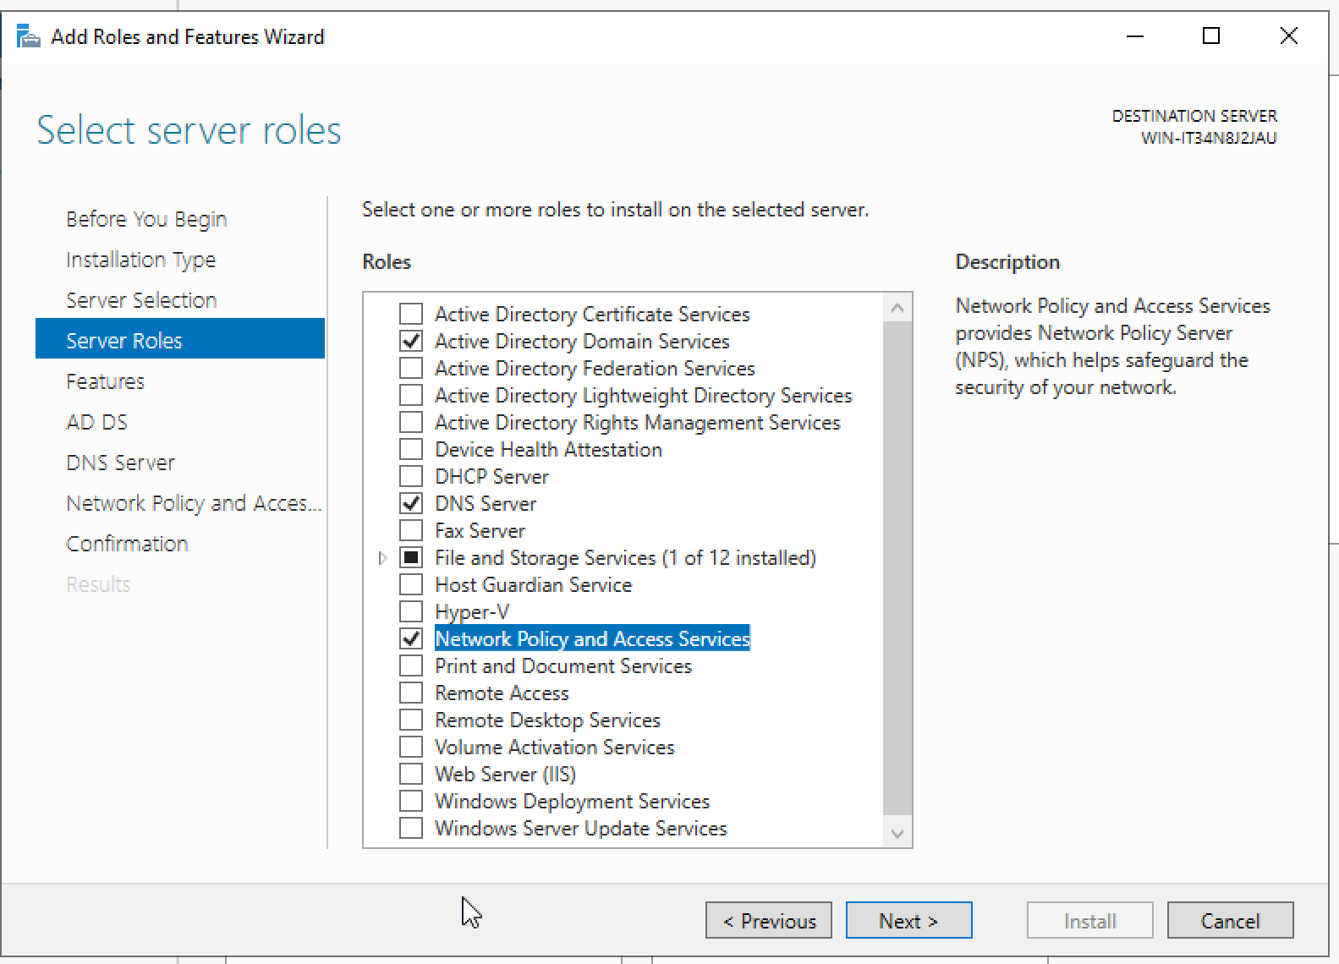
Figure 5 - rôles installés

5.3 Création du domaine Active Directory
Le serveur a été promu en contrôleur de domaine avec la création du domaine :
nac.lan
Le niveau fonctionnel a été laissé par défaut. Le serveur devient ainsi contrôleur de domaine et serveur DNS principal de l’infrastructure.

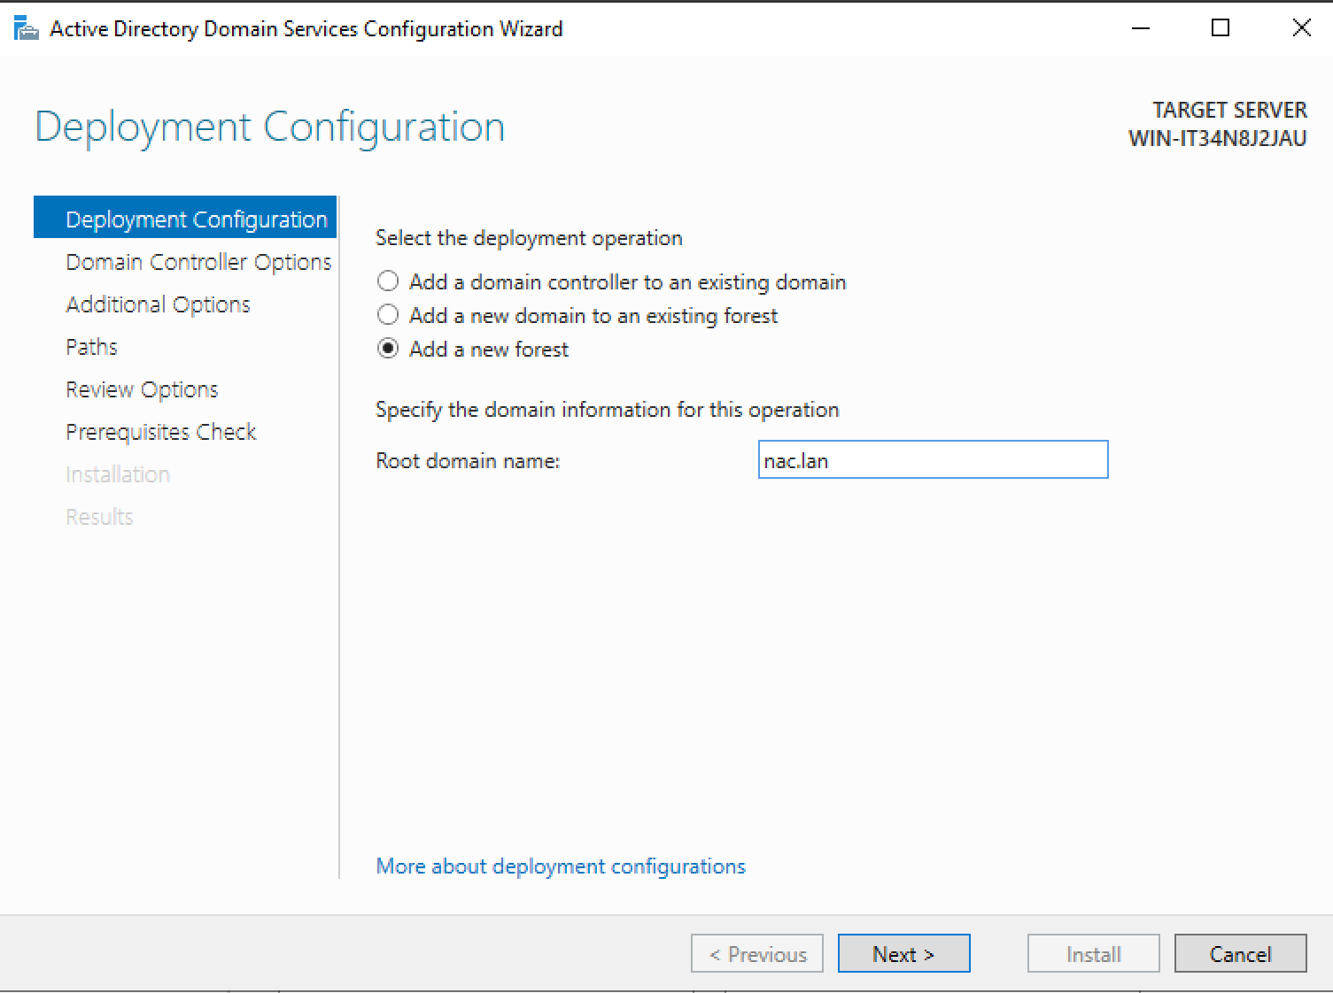

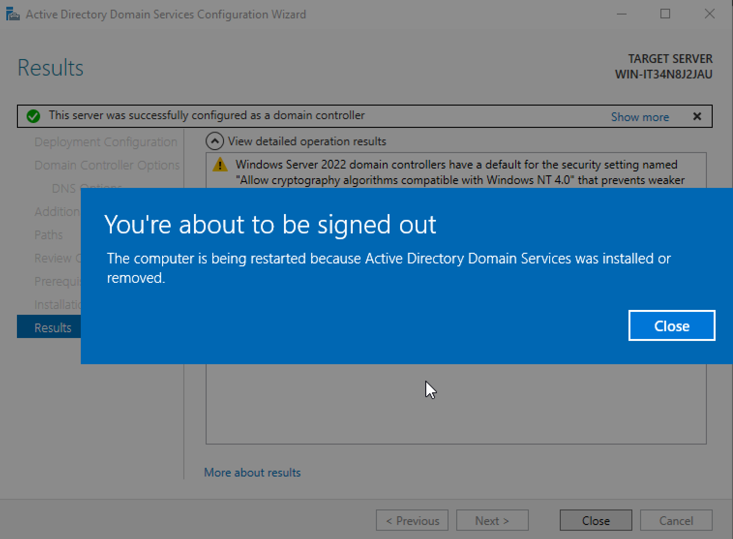
Figure 6 - Domaine créé

5.4 Création des utilisateurs
Deux comptes utilisateurs ont été créés dans Active Directory :
Utilisateur | Rôle prévu
user1 | accès autorisé
user2 | accès refusé
Tableau 4 - Comptes utilisateurs de test dans Active Directory
Ces comptes servent à tester les scénarios d’authentification NAC.

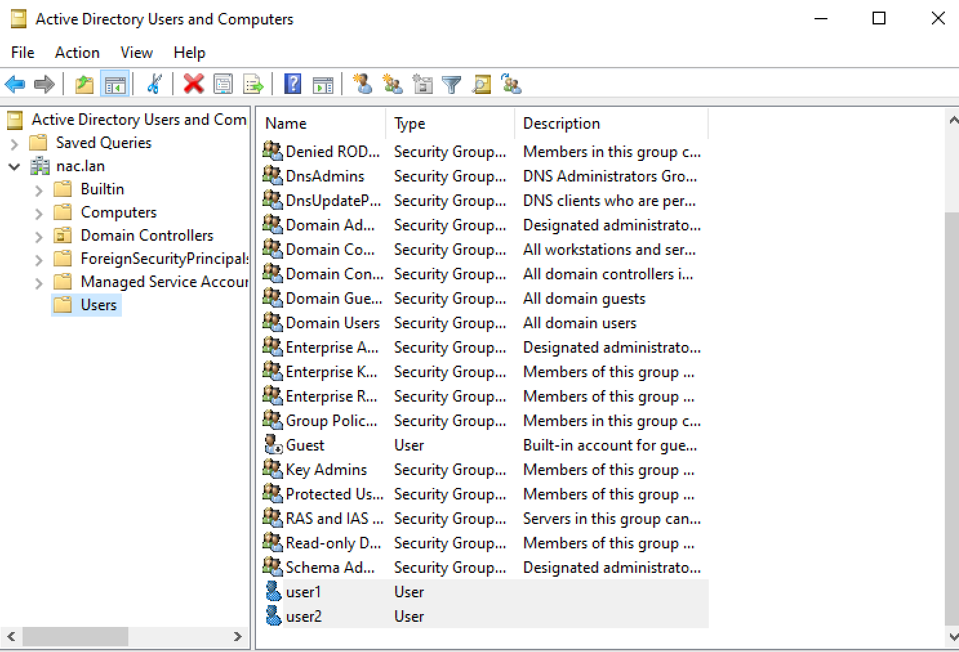
Figure 7 - Users visibles

5.5 Configuration NPS (RADIUS)
PacketFence a été déclaré comme client RADIUS dans NPS :
Paramètre | Valeur
Nom | PacketFence
IP | 192.168.100.10
Secret | radiussecret
Tableau 5 - Configuration du client RADIUS PacketFence dans NPS
Une Network Policy a été créée autorisant l’authentification via PEAP (EAP-MSCHAPv2) pour les utilisateurs du domaine.

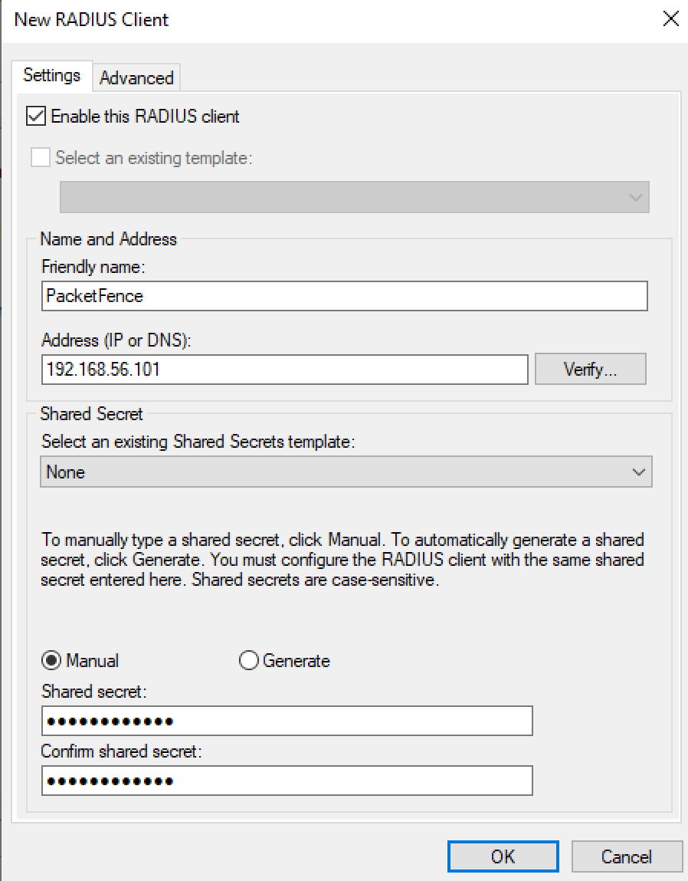

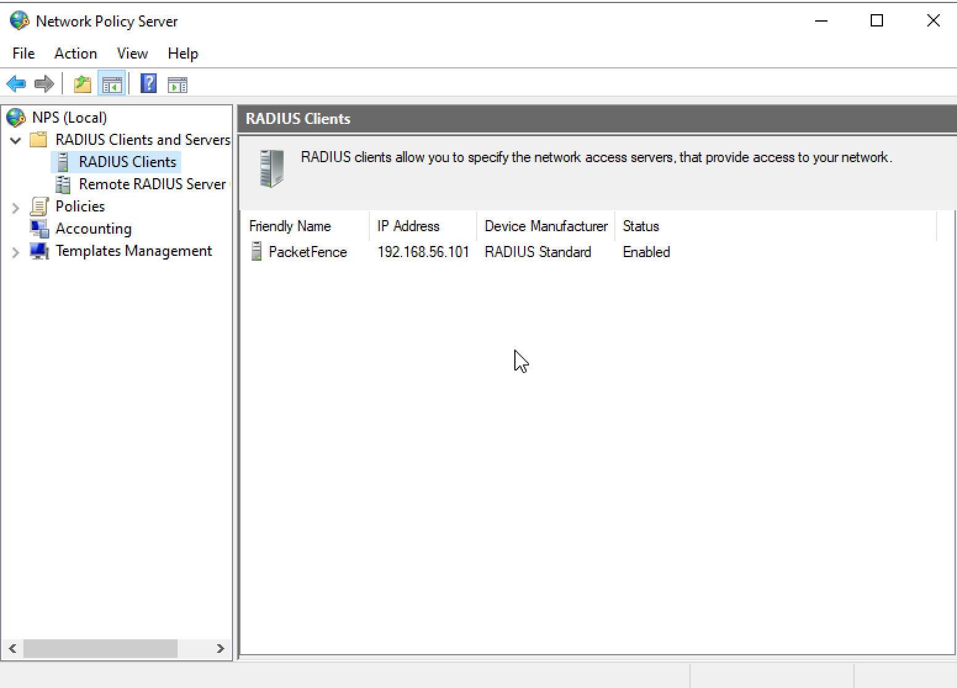
Figure 8 - client RADIUS

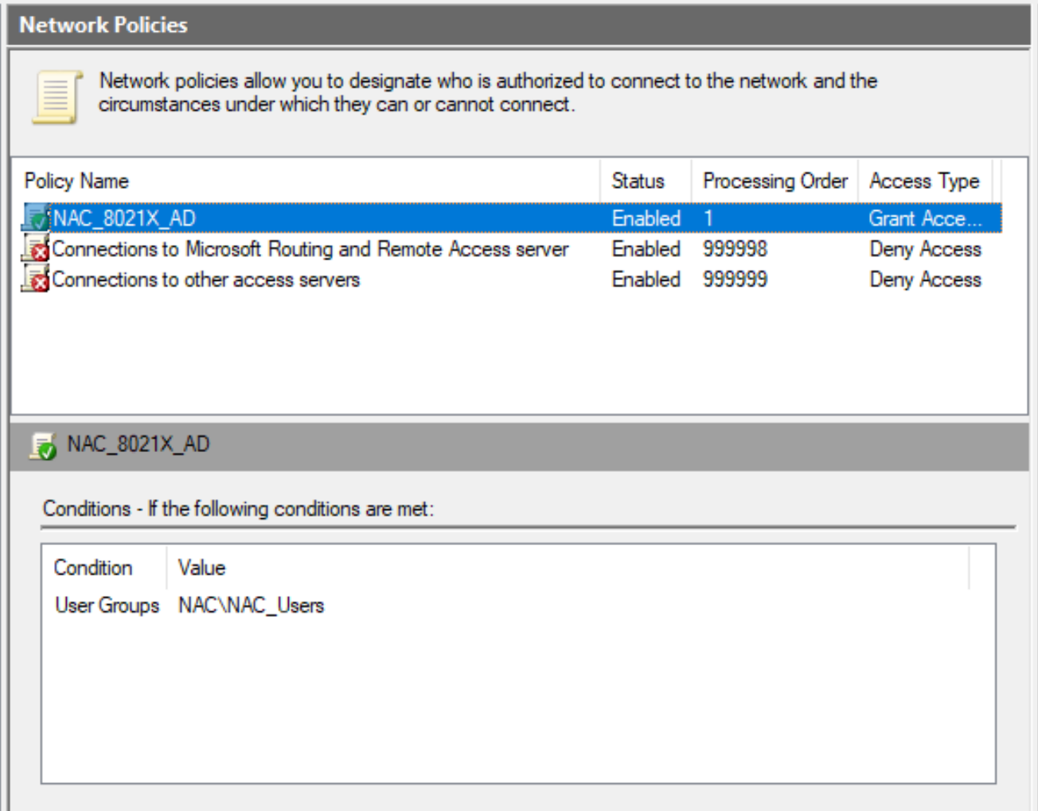
Figure 9 - Policy

6. Intégration PacketFence – Active Directory
L’intégration entre PacketFence et Active Directory vise à permettre l’authentification des utilisateurs du domaine via LDAP.
Dans l’interface PacketFence, une source d’authentification LDAP a été configurée avec les paramètres suivants :

Paramètre | Valeur
Host | 192.168.100.20
Port | 389
Base DN | DC=nac,DC=lan
Bind DN | Administrateur@nac.lan
Password | mot de passe AD
Tableau 6 - Paramètres de connexion LDAP vers Active Directory
Plusieurs tests de connexion LDAP ont été réalisés via l’interface PacketFence. Malgré la cohérence apparente de la configuration et la connectivité réseau validée entre les deux serveurs, le test LDAP n’a pas abouti au résultat attendu (« SUCCESS »).

Plusieurs vérifications ont été effectuées :
- Validation de la connectivité réseau
- Vérification du domaine et du Base DN
- Contrôle du compte administrateur AD
- Répétition de la configuration LDAP
- Redémarrage des services PacketFence
Cependant, l’intégration LDAP est restée en échec.

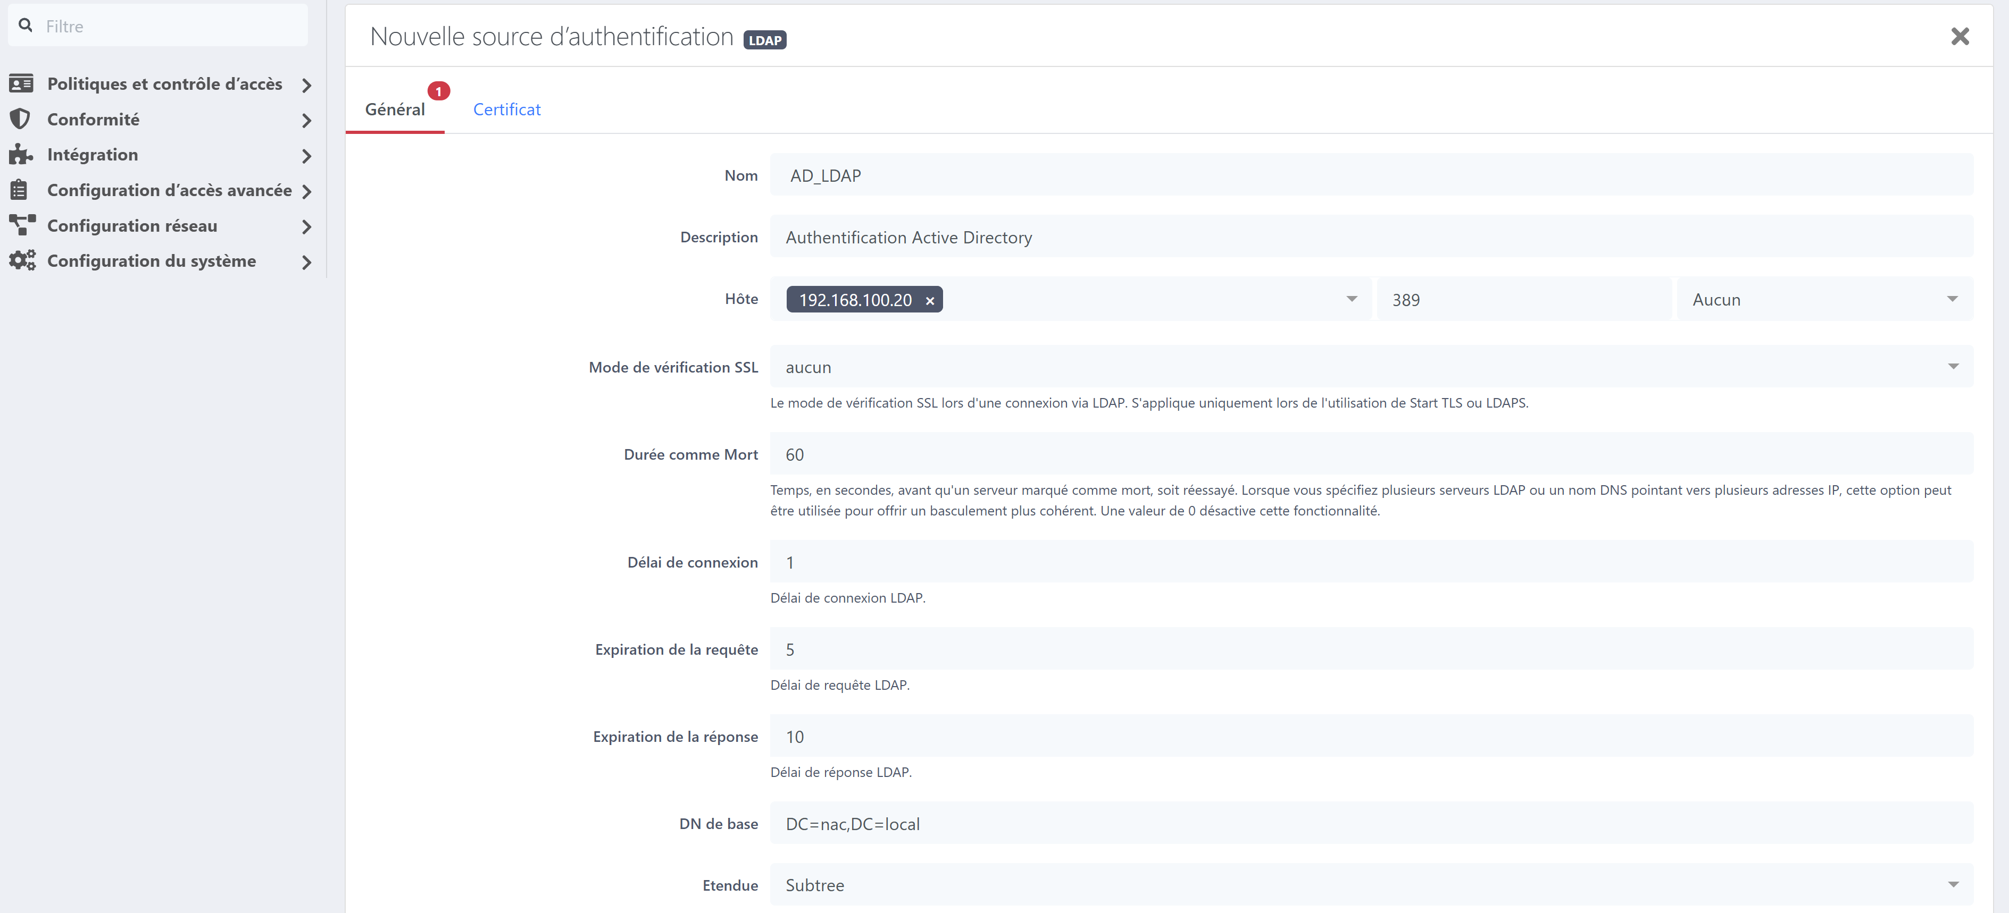
Figure 10 - Capture LDAP

7. Configuration du client Windows 802.1X

7.1 Intégration du client au domaine
La machine cliente Windows a été configurée dans le réseau interne NAC et jointe au domaine :
nac.lan
Cette étape permet l’authentification via les comptes Active Directory.

7.2 Activation de l’authentification 802.1X
L’authentification IEEE 802.1X a été activée sur la carte réseau du client Windows avec les paramètres suivants :
Paramètre | Valeur
IEEE 802.1X | activé
Méthode | PEAP
Authentification | utilisateur Windows
Tableau 7 - Paramètres d’authentification 802.1X du poste client
Cette configuration permet au poste d’utiliser les identifiants du domaine pour l’accès réseau.

7.3 Tests d’authentification
Deux scénarios étaient prévus :
Utilisateur | Résultat attendu
user1 | accès autorisé
user2 | accès refusé
Tableau 8 - Politique d’accès réseau selon l’utilisateur
Cependant, l’échec de l’intégration LDAP PacketFence–Active Directory a empêché la validation complète de ces tests.

8. Tests et validation
Les journaux PacketFence et NPS ont été utilisés pour analyser les tentatives d’authentification.
Côté PacketFence, les logs RADIUS sont accessibles via :
/usr/local/pf/logs/radius.log
Côté Windows Server, les événements NPS sont consultables dans :
Event Viewer → Security
Les analyses montrent l’absence d’authentification LDAP valide entre PacketFence et Active Directory, confirmant le blocage de la phase d’intégration.

9. Difficultés rencontrées
La principale difficulté du projet a concerné l’intégration LDAP entre PacketFence et Active Directory. Malgré plusieurs tentatives de configuration conformes à la documentation et à l’architecture mise en place, la connexion LDAP n’a pas pu être validée.
À la suite de multiples essais et redémarrages des services, l’environnement PacketFence est devenu instable :
- Accès Web intermittent
- Services NAC ne démarrant plus correctement
- Impossibilité de finaliser la configuration LDAP

Ce blocage a empêché la validation de l’authentification 802.1X et des scénarios d’accès autorisé/refusé sur le client.
Néanmoins, les éléments suivants ont été correctement déployés et configurés :
- Installation PacketFence
- Configuration réseau NAC
- Installation Active Directory et DNS
- Configuration NPS et RADIUS
- Création du domaine et des utilisateurs
Le projet a ainsi permis de mettre en œuvre l’architecture NAC complète et de comprendre les mécanismes d’authentification réseau, malgré l’échec final de l’intégration LDAP.

Conclusion générale

Ce projet avait pour objectif de mettre en place une solution de contrôle d’accès réseau (NAC) basée sur PacketFence et l’authentification IEEE 802.1X, intégrée à un annuaire Active Directory. L’infrastructure a été déployée en environnement virtualisé avec trois machines distinctes : un serveur PacketFence assurant les fonctions NAC et RADIUS, un serveur Active Directory avec DNS et NPS, et un poste client Windows destiné aux tests d’authentification.
Les différentes étapes d’installation et de configuration ont permis de déployer une architecture NAC fonctionnelle sur le plan structurel. Le serveur PacketFence a été installé et configuré avec succès, l’Active Directory a été mis en place avec le domaine nac.lan et des utilisateurs de test, et le serveur NPS a été configuré pour l’authentification RADIUS. Le poste client a également été intégré au domaine et préparé pour l’authentification 802.1X.
Cependant, l’intégration entre PacketFence et Active Directory via LDAP a rencontré un blocage technique persistant. Malgré plusieurs tentatives de configuration, de vérification des paramètres LDAP et de redémarrage des services, la connexion LDAP n’a pas pu être validée. Cette difficulté a empêché la finalisation des tests d’authentification 802.1X et la validation complète des scénarios d’accès autorisé et refusé. De plus, l’environnement PacketFence est devenu instable à la suite de multiples modifications, limitant la poursuite des expérimentations.
Malgré ce blocage, le projet a permis de mettre en œuvre l’ensemble des composants d’une architecture NAC réelle et de comprendre les interactions entre les technologies clés : 802.1X, RADIUS, LDAP et Active Directory. Il a également permis d’illustrer la complexité pratique de l’intégration des solutions NAC en environnement d’entreprise, où la phase d’interconnexion des systèmes d’authentification constitue souvent le point le plus critique.
Ainsi, ce projet constitue une expérience technique enrichissante, ayant permis d’acquérir des compétences concrètes en déploiement d’infrastructures sécurisées, en authentification réseau et en administration de services d’annuaire. Les difficultés rencontrées représentent une situation réaliste de déploiement NAC et contribuent à une meilleure compréhension des enjeux et contraintes des architectures de sécurité réseau.

